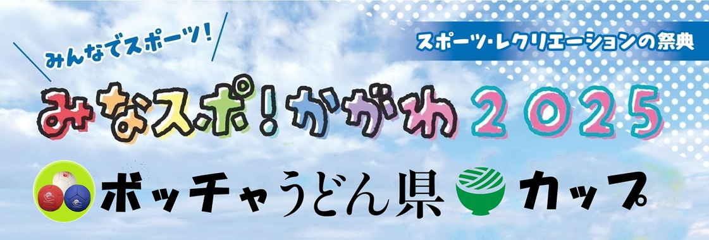

|  |  |  |  |  |  |  |  |  |  |  |  |  |  |
| --- | --- | --- | --- | --- | --- | --- | --- | --- | --- | --- | --- | --- | --- |
| |  | | --- | |  | |  |  |  |  |  |  |  |  |  |  |  |  |
|  |  |  |  |  |  |  |  |  |  |  |  |  |
|  |  |  |  |  |  |  |  |  |  |  |  |  |
|  |  |  |  |  |  |  |  |  |  |  |  |  |
|  |  |  |  | 参加申込書 | | | |  |  |  |  |  |
| ＜参加条件＞　香川県内に居住または就労、就学している方に限ります | | | | | | | | | |  |  |  |
| チェックボックス⇒ | |  | キッズの部（同じ小学校でチームを作り、県内小学校との対抗戦） | | | | | | | | | |
| ☑から選ぶ | |  | フレンドリーの部（小学生以上のチームの対抗戦） | | | | | | | | | |
| 参加部門 | |  | ファミリーの部（家族チームの対抗戦） | | | | | | | | | |
|  |  |  | シニアの部（65歳以上でつくるチームの対抗戦） | | | | | | | | | |
|  |  |  | Office de Boccia（会社、企業チームの対抗戦） | | | | | | | | | |
|  |  |  |  |  |  |  |  |  |  |  |  |  |
| よみがな | |  | | | | | | | | | | |
| チーム名 | |  | | | | | | | | | | |
|  | 1が代表者 |  |  |  |  |  |  |  |  |  |  |  |
| 1 | よみがな |  | | | 年齢 |  | お電話番号 |  | - |  | - |  |
| お名前 |  | | | メール |  | | | | | | |
| 障がい有無 |  | ランプ |  | 障がい、既往症内容 | |  | | | | | |
| ご住所 | 〒 |  | **-** |  | 市・町 | | | | | | |
| 2 | よみがな |  | | | 年齢 |  | お電話番号 |  | - |  | - |  |
| お名前 |  | | | メール |  | | | | | | |
| 障がい有無 |  | ランプ |  | 障がい、既往症内容 | |  | | | | | |
| ご住所 | 〒 |  | **-** |  | 市・町 | | | | | | |
| 3 | よみがな |  | | | 年齢 |  | お電話番号 |  | - |  | - |  |
| お名前 |  | | | メール |  | | | | | | |
| 障がい有無 |  | ランプ |  | 障がい、既往症内容 | |  | | | | | |
| ご住所 | 〒 |  | **-** |  | 市・町 | | | | | | |
| 4 | よみがな |  | | | 年齢 |  | お電話番号 |  | - |  | - |  |
| お名前 |  | | | メール |  | | | | | | |
| 障がい有無 |  | ランプ |  | 障がい、既往症内容 | |  | | | | | |
| ご住所 | 〒 |  | **-** |  | 市・町 | | | | | | |
|  |  |  |  |  |  |  |  |  |  | | | |
| ［お問合せ・お申込み先］香川県ボッチャ協会 事務局 | | | | | | | | |
| メール kagawa.boccia@gmail.com | | | | | |  |  |  |
| でんわ090-1573-5254（受付時間9時～21時 ※不在時は留守番電話対応） | | | | | | | | |